珠海市2024年8月空气质量状况

2024年8月我市空气质量综合指数为1.84，较2023年同期空气质量总体有所下降（2023年8月为1.67），全市六项污染物中NO₂均值同比下降，CO均值同比持平，其余污染物均值同比上升。
按照《环境空气质量标准》（GB3095-2012）评价，2024年8月空气质量达标率为100%，较2023年持平，有效监测天数共30天，其中：优25天；良6天；优良天数共计31天，同比持平。

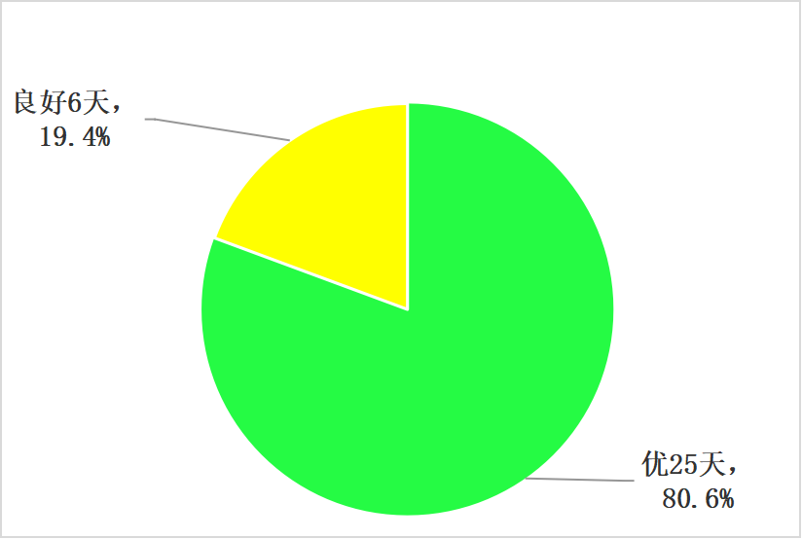
图1 2024年8月空气质量等级分布图

珠海市2024年1-8月空气质量状况

2024年1-8月我市空气质量总体较2023年同期有所上升（2024年1-8月空气质量综合指数为2.33，2023年1-8月为2.48），全市六项污染物中SO₂和CO均值同比上升，其余污染物均值同比下降。
按照《环境空气质量标准》（GB3095-2012）评价，2024年1-8月空气质量达标率为97.5%，较2023年同期上升4.1个百分点，有效监测天数共244天，其中：优176天，良62天，轻度污染5天；中度污染1天；优良天数共计238天，同比增加11天。

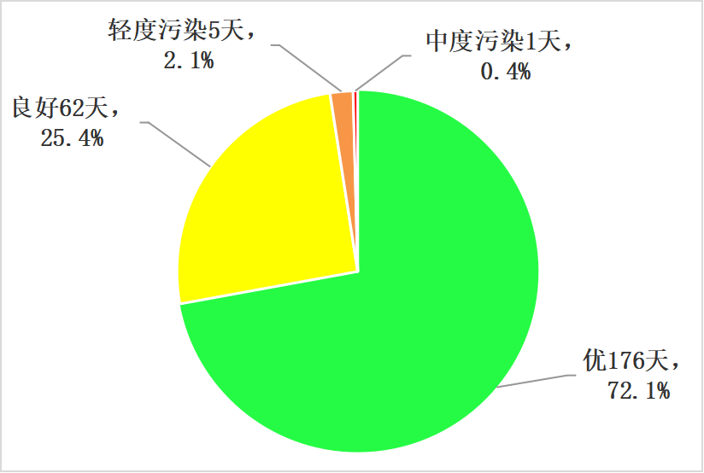
图2 2024年1-8月空气质量等级分布图

